**GIAO DIỆN & HƯỚNG DẪN SỬ DỤNG**

1. **Giao diện bắt đầu**

* Giao diện hiển thị logo chính, sau đó tự động chuyển vào trang thêm thành phố nếu chưa dữ liệu chưa có thành phố nào hoặc chuyển vào chính

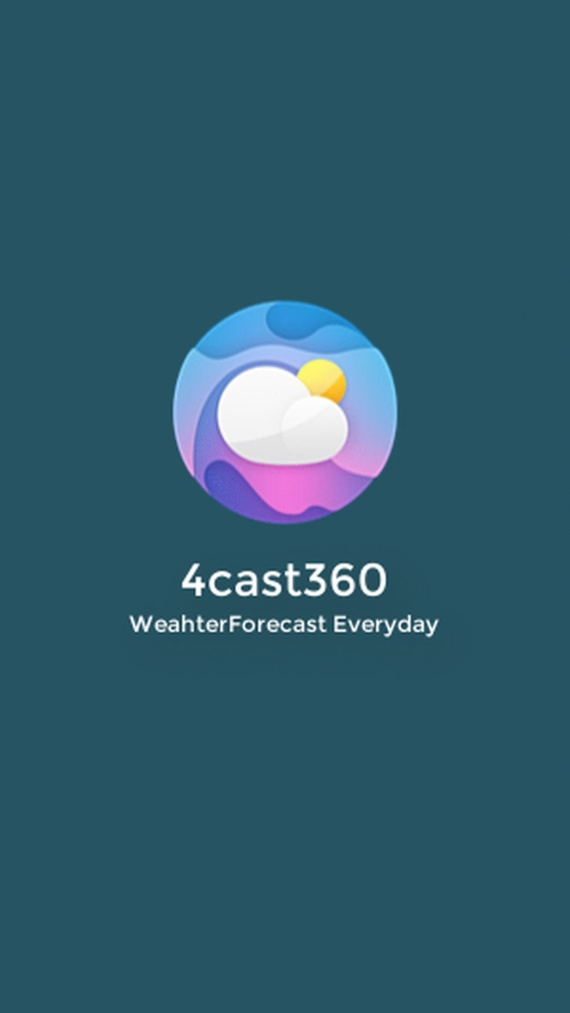

1. **Giao diện danh sách thành phố đã chọn**

* Giao diện bao gồm một khung hiển thị danh sách thành phố đã chọn, một thanh toolbar chứa nút thêm thành phố và nút option
* **Khi danh sách trống:**

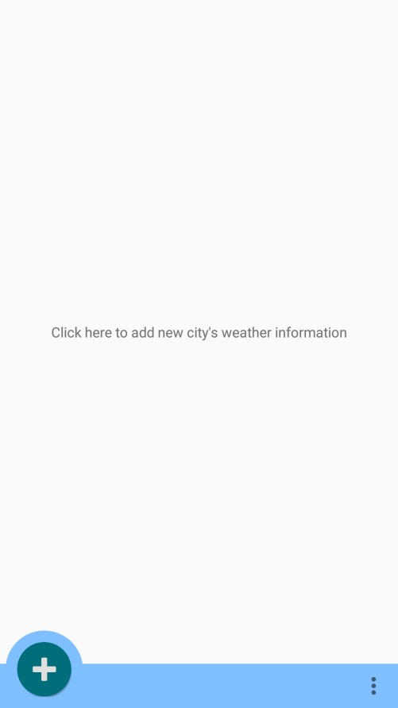

* Để thêm thành phố mới:
* C:\Users\Quang An\Pictures\Capture1.PNGBấm
* Nhập tên rồi chọn TP cần xem dự báo thời tiết(trên Giao diện DS sẽ hiển thị item TP bạn đã nhập)
* Chọn 1 thành phố bất kỳ, cửa sổ tìm kiếm sẽ tự động tắt và khung chứa danh sách thành phố đã chọn sẽ tự động cập nhật
* 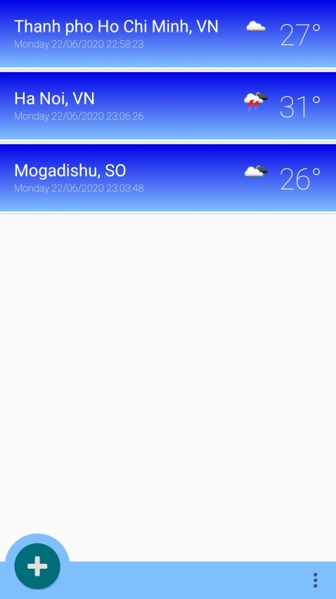**Khi danh sách đã thêm:**
* **Nút options:**

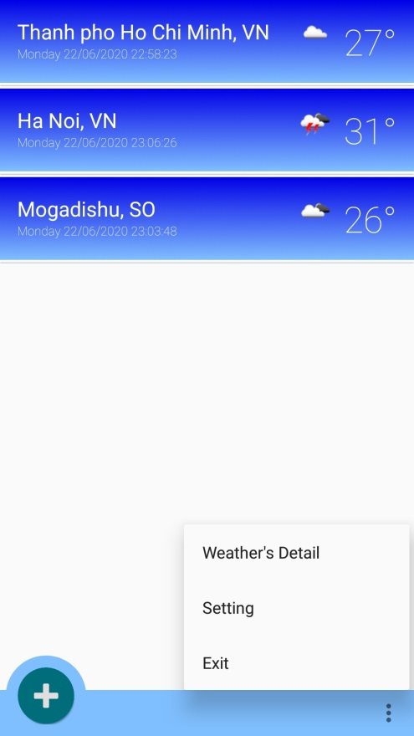

* Weather’s Detail: Chuyển đến màn hình xem chi tiết thời tiết các thành phố đã chọn (Giao diện chính)
* Setting: Chuyển đến phần cài đặt
* Exit: Thoát app
* **Xóa và phục hồi thành phố:**
* Vuốt sang trái hoặc phải thành phố cần xóa

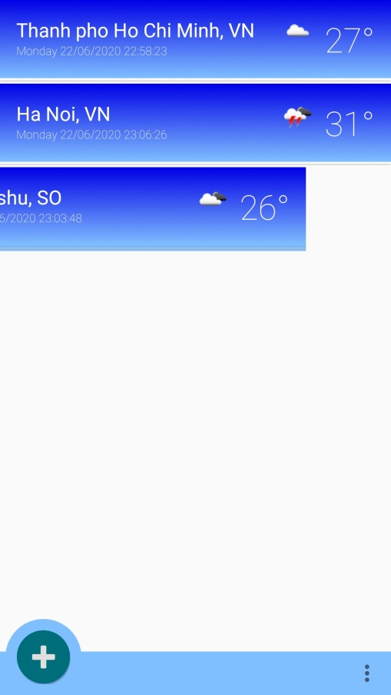

* Sau khi xóa, phía dưới màn hình sẽ hiện thanh Undo để có thể phục hồi nếu có nhu cầu

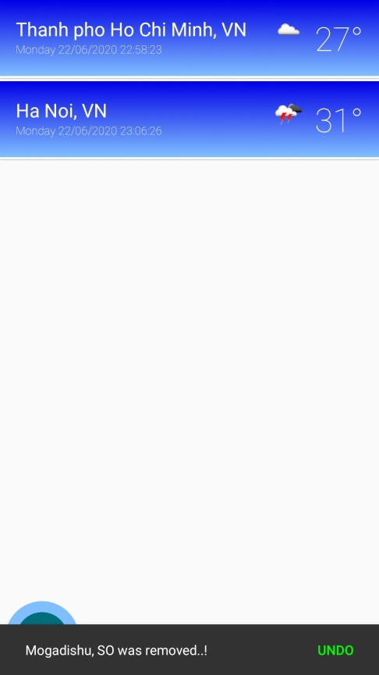

1. **Giao diện tìm và thêm thành phố mới:**

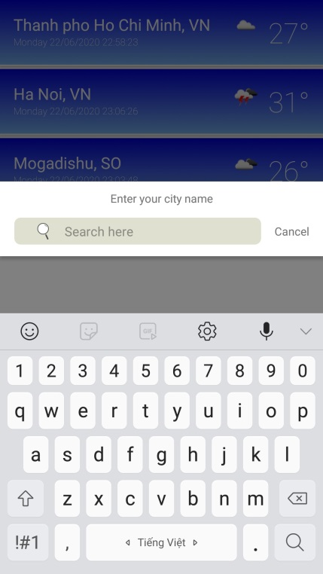

* 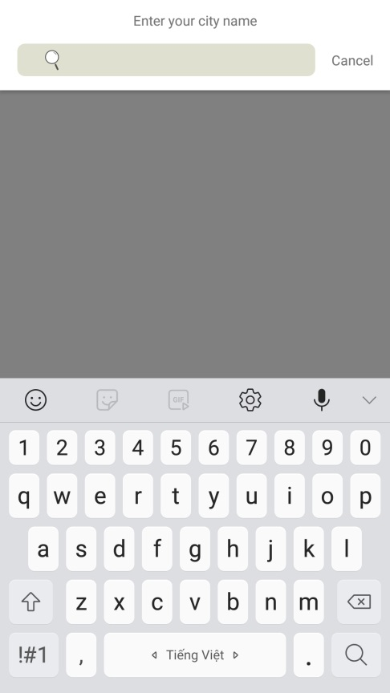Vuốt lên để xem toàn màn hình
* 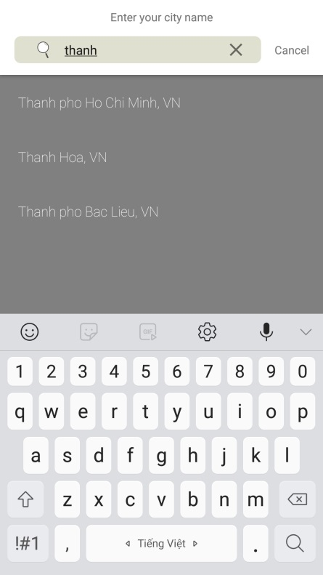Khi nhập từ bàn phím, dưới thanh tìm kiếm sẽ xuất hiện danh sách tên thành phố có chứa ký tự trên thanh tìm kiếm

1. 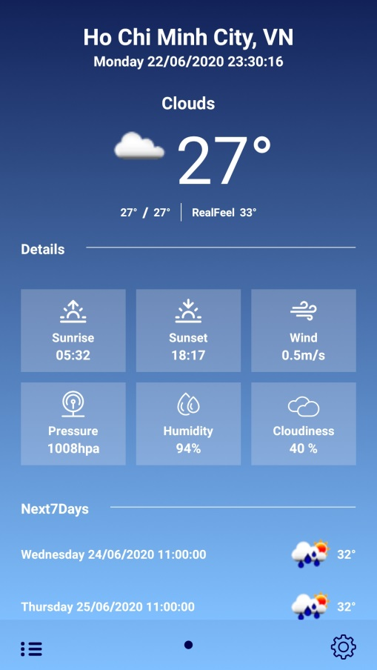**Giao diện chính**

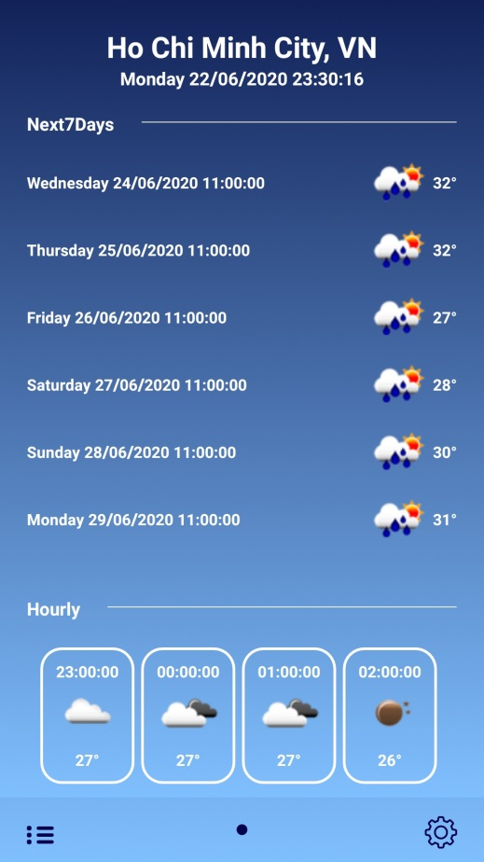

* Hiển thị thông tin về thời tiết bao gồm 4 phần:
* Tên thành phố & thời gian
* Dự báo thời tiết chung (mô tả, icon minh họa, nhiệt độ, giờ MT mọc-lặn, sức gió, áp suất, độ ẩm…)
* Từng giờ trong ngày (Thời gian, icon minh họa, nhiệt độ, cuộn ngang để xem thêm)
* Trong 7 ngày tới (Thứ ngày, icon minh họa, nhiệt độ max-min, cuộn dọc để xem thêm)
* Phím Menu C:\Users\Quang An\Pictures\Capture2.PNG (trở về Giao diện danh sách TP)
* Phím cài đặt C:\Users\Quang An\Pictures\Capture3.PNG (chuyển đến Giao diện cài đặt)
* Vuốt sang trái hoặc phải để xem thành phố tiếp theo (Danh sách thành phố đã chọn >=2)

1. 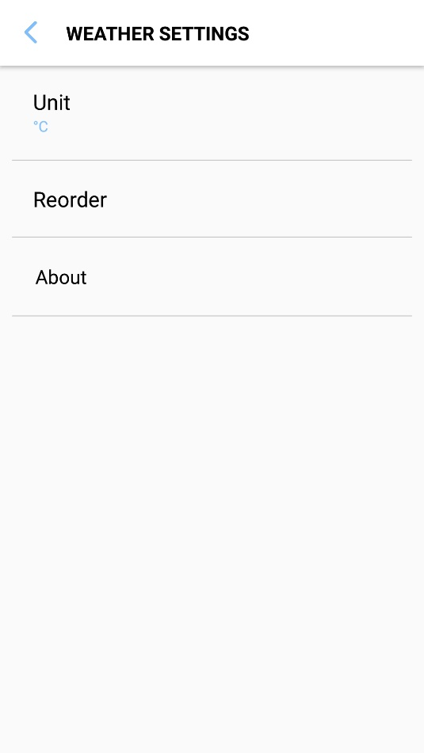**Giao diện cài đặt(có 3 chức năng)**

* Unit: tùy chỉnh đơn vị nhiệt độ (C/F)

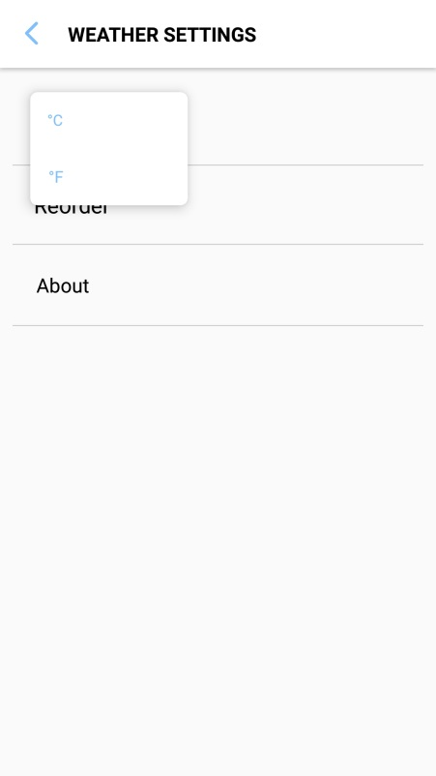

* 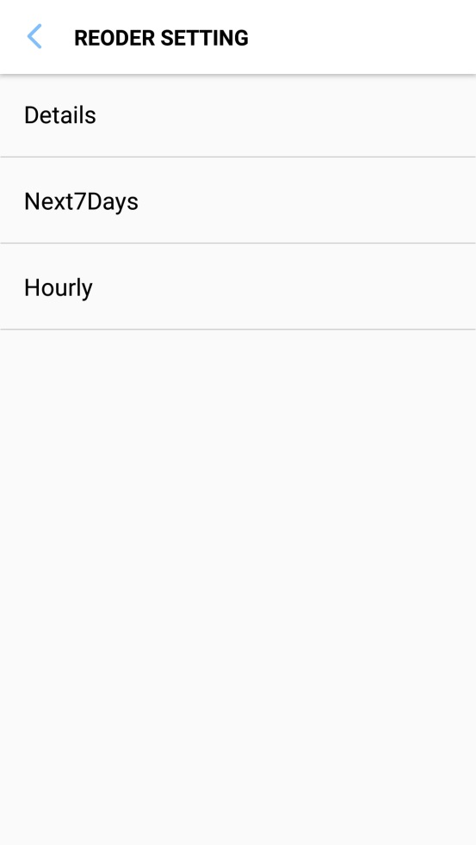Reorder :điều chỉnh thứ tự Detail – Hourly – Next7Days ở giao diện chính (Nhấn giữ và di chuyển theo thứ tự mong muốn, sau khi về màn hình chính sẽ tự động cập nhật)
* About : hiện thông tin app

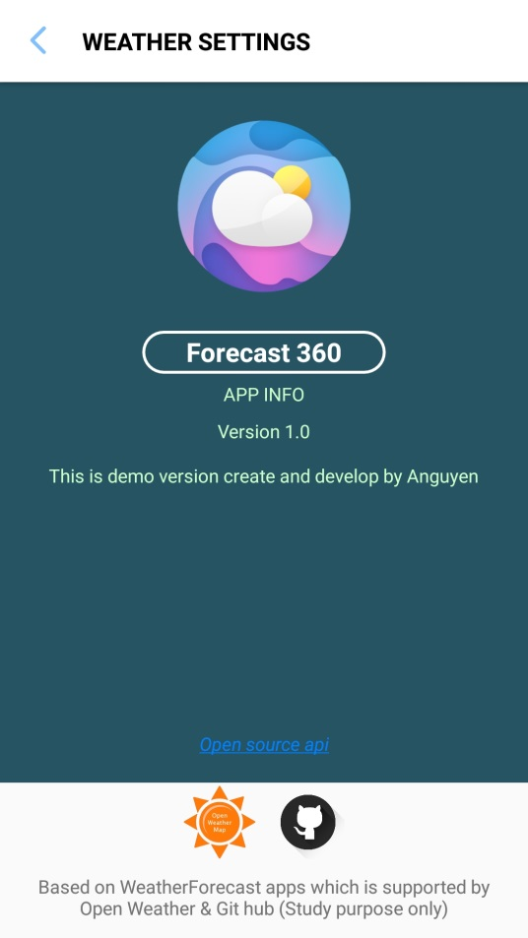

--Kết thúc--